Лабораторная работа №4 по математическому моделированию

Модель гармонических колебаний

Выполнила :Альсид Мона Бабкир Ахмед Хеир

Содержание

Цель работы 1

Задание 1

Теоретическое введение 1

Выполнение лабораторной работы 2

Выводы 7

Ответы на вопросы к лабораторной работе……………………………………………………….7

# Цель работы

Ознакомление с моделью линейного гармонического осциллятора и ее построение с помощью языка программирования Python.

# Задание

Построить фазовый портрет гармонического осциллятора и решить уравнения гармонического осциллятора для следующих случаев:

1. Колебания гармонического осциллятора без затуханий и без действий внешней силы $\overset{¨}{x}+7.4x=0$
2. Колебания гармонического осциллятора c затуханием и без действий внешней силы $\overset{¨}{x}+10.1\overset{˙}{x}+0.1x=0$
3. Колебания гармонического осциллятора c затуханием и под действием внешней силы $\overset{¨}{x}+3\overset{˙}{x}+3.3x=0.2sin\left(3.5t\right)$

На интервале $t∈\left[0;33\right]$ (шаг 0.05) с начальными условиями $x_{0}=0,y_{0}=−1.4$

# Теоретическое введение

Уравнение свободных колебаний гармонического осциллятора имеет следующий вид:

$\overset{¨}{x}+2γ\overset{˙}{x}+ω_{0}^{2}x=f\left(t\right)$

$x$— переменная

$t$— время

$ω_{0}$— частота колебаний

$γ$— параметр, характеризующий потери энергии

В свою очередь:

$\overset{¨}{x}=\frac{∂^{2}x}{∂t^{2}},\overset{˙}{x}=\frac{∂x}{∂t}$

# Выполнение лабораторной работы

Данную лабораторную работу я выполняла на языке программирования Python . Ниже представлен программный код для первого случая: колебания гармонического осциллятора без затуханий и без действий внешней силы

import numpy as np

from scipy. integrate import odeint

import matplotlib.pyplot as plt

import math

w2 = 7.4

tmax = 33

step = 0.05

y0 = [0, -1.4]

def W(y, t):

y1, y2 = y

return [y2, -w2*y1 ]

t = np.arange( 0, tmax, step)

w1 = odeint(W, y0, t)

y11 = w1[:,0]

y21 = w1[:,1]

fig = plt.figure(facecolor='white')

plt.plot(t, y11, linewidth=2)

plt.ylabel("x")

plt.xlabel("t")

plt.grid(True)

plt.show()

fig.savefig('1.png', dpi = 600)

fig2 = plt.figure(facecolor='white')

plt.plot(y11, y21, linewidth=2)

plt.ylabel("y")

plt.xlabel("x")

plt.grid(True)

plt.show()

fig2.savefig('2.png', dpi = 600)

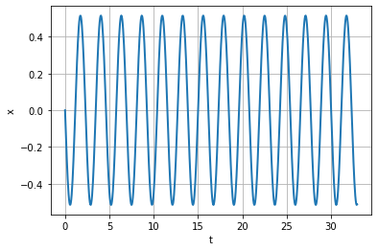

Figure 1: График решения для случая 1

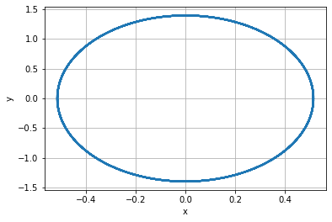

Figure 2: Фазовый портрет для случая 1

Программный код для второго случая: колебания гармонического осциллятора c затуханием и без действий внешней силы

w2 = 0.1

g = 10.1

def W(y, t):

y1, y2 = y

return [y2, -w2*y1 - g*y2 ]

t = np.arange( 0, tmax, step)

w1 = odeint(W, y0, t)

y11 = w1[:,0]

y21 = w1[:,1]

fig = plt.figure(facecolor='white')

plt.plot(t, y11, linewidth=2)

plt.ylabel("x")

plt.xlabel("t")

plt.grid(True)

plt.show()

fig.savefig('3.png', dpi = 600)

fig2 = plt.figure(facecolor='white')

plt.plot(y11, y21, linewidth=2)

plt.ylabel("y")

plt.xlabel("x")

plt.grid(True)

plt.show()

fig2.savefig('4.png', dpi = 600)

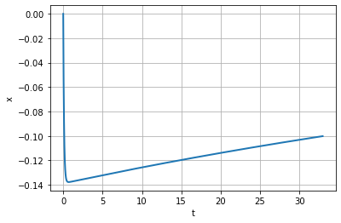

Figure 3: График решения для случая 2

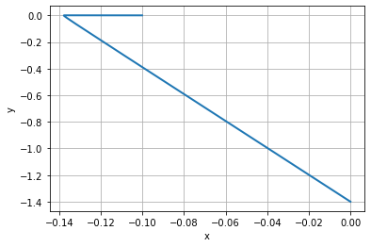

Figure 4: Фазовый портрет для случая 2

Программный код для третьего случая: колебания гармонического осциллятора c затуханием и под действием внешней силы был написан следующий код

w2 = 3.3

g = 3

def f(t):

f = 0.2*math.sin(3.5*t)

return f

def W(y, t):

y1, y2 = y

return [y2, -w2*y1 - g*y2 + f(t) ]

t = np.arange( 0, tmax, step)

w1 = odeint(W, y0, t)

y11 = w1[:,0]

y21 = w1[:,1]

fig = plt.figure(facecolor='white')

plt.plot(t, y11, linewidth=2)

plt.ylabel("x")

plt.xlabel("t")

plt.grid(True)

plt.show()

fig.savefig('5.png', dpi = 600)

fig2 = plt.figure(facecolor='white')

plt.plot(y11, y21, linewidth=2)

plt.ylabel("y")

plt.xlabel("x")

plt.grid(True)

plt.show()

f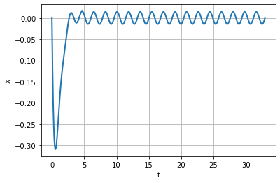ig2.savefig('6.png', dpi = 600)

Figure 5: График решения для случая 3

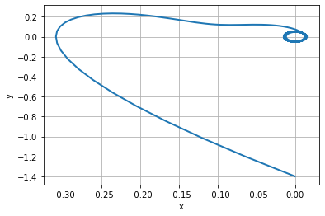

Figure 6: Фазовый портрет для случая 3

# Выводы

При выполнении данной лабораторной работы я познакомилась с моделью гармонических коллебаний, научилась выводить ДУ, а также построила фазовый портрет гармонического осциллятора, решила уравнения гармонического осциллятора:

1. Колебания гармонического осциллятора без затуханий и без действий внешней силы.
2. Колебания гармонического осциллятора c затуханием и без действий внешней силы.
3. Колебания гармонического осциллятора c затуханием и под действием внешней силы.

# Ответы на вопросы к лабораторной работе

**1.Запишите простейшую модель гармонических колебаний**

Гармони́ческий осцилля́тор

$F=−kx$

**2. Определение осциллятора :** система, совершающая колебания, то есть показатели которой периодически повторяются во времени

**3. Модель математического маятника :** Колебания математического маятника описываются обыкновенным дифференциальным уравнением (ДУ) вида

**Ẍ +** ω2 sin(x) = 0

4.**Aлгоритм перехода от дифференциального уравнения второго порядка**

к двум дифференциальным уравнениям первого порядка

-Уравнения второго порядка с отсутствующей зависимой переменной например:

Этот тип уравнения второго порядка легко сводится к уравнению первого порядка с помощью преобразования ỳ = w , Эта замена, очевидно, подразумевает y ″ = w ′

и исходное уравнение становится уравнением первого порядка для w. Решить для функции w; затем интегрировать его, чтобы восстановить у.

**5.фазовый портрет и фазовая траектория**

-Фазовый портрет колебательной системы или процесса – это

совокупность реализующихся фазовых траекторий.

Фазовая траектория – это линия изменения состояния в фазовом пространстве.

*фазовая траектория гармонического осциллятора в отсутствие сил трения представляет собой замкнутую кривую второго порядка. В частном случае это может быть окружность.